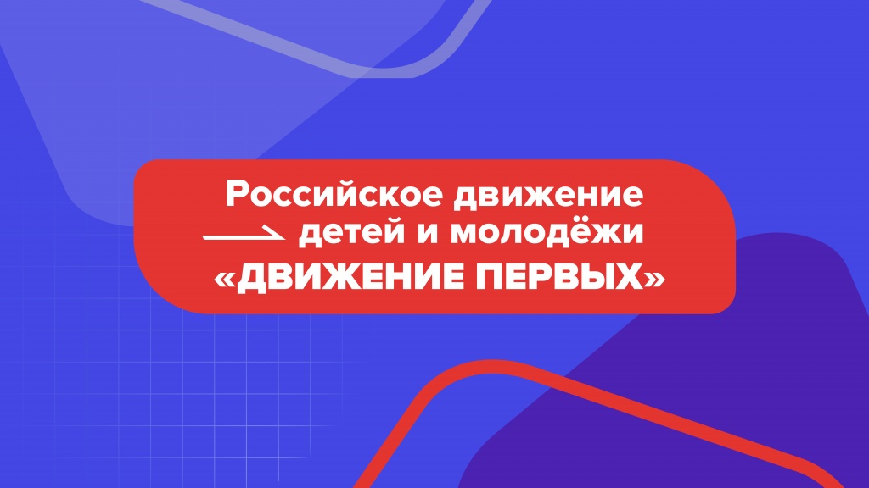

**Мы - делегаты первого съезда российского движения детей и молодежи, последователи славных традиций наших предков, выполняя наказы своих друзей, родителей и наставников. Заявляем:**

* Мы объединились в движение,
* чтобы обеспечить России великое будущее,
* чтобы сделать достойной и счастливой жизнь всех поколений,
* чтобы менять мир к лучшему!
* Мы считаем себя ПИОНЕРАМИ своего Отечества!
* Мы хотим быть ПЕРВЫМИ в знаниях и творчестве, на защите Родины, в науке и технологиях, в труде и спорте, в сохранении природы и везде, где хотим исполнить наши мечты!
* Мы – ПЕРВООТКРЫВАТЕЛИ мира и готовы изменить его к лучшему!

**Наша Миссия:**

* Быть с Россией
* Быть Человеком
* Быть вместе
* Быть в движении
* Быть первыми

**Мы принимаем на себя обязательства разделять и защищать наши общие ценности;**

**ЖИЗНЬ И ДОСТОИНСТВО.**Участники Движения в первую очередь ценят жизнь каждого человека. Берегут чувство собственного достоинства и заботятся о сохранении достоинства окружающих.

**ПАТРИОТИЗМ.**Участники Движения любят свою Родину - Россию. Любовь к стране проявляется в делах и поступках.

**ДРУЖБА.**Движение – источник Дружбы для каждого из участников. Вступая в Движение, каждый может найти себе друзей близких по убеждениям, увлечениям, интересам и возрасту. В Движении друзья всегда рядом.

**ДОБРО И СПРАВЕДЛИВОСТЬ.**Участники Движения действуют по справедливости, распространяют добро, считают доброту качеством сильных людей. Внутренний голос каждого говорит нам, что только добрые дела меняют жизнь к лучшему.

**МЕЧТА.**Участники Движения умеют мечтать и воплощать свои мечты в жизнь. Смелые мечты открывают человеку новые возможности, а человечеству – неизведанные горизонты.

**СОЗИДАТЕЛЬНЫЙ ТРУД.**Каждый участник Движения своим трудом приносит пользу: создаёт новое качество своих знаний, умений и навыков, применяет их во благо своей семьи, Движения и всей страны.

**ВЗАИМОПОМОЩЬ И ВЗАИМОУВАЖЕНИЕ.**Участники Движения действуют как одна команда, помогая друг другу в учебе, труде, поиске и раскрытии таланта каждого. Плечом к плечу преодолевают трудности. Уважают особенности каждого участника Движения, создавая пространство равных возможностей.

**ЕДИНСТВО НАРОДОВ РОССИИ.**Участники Движения, являясь новыми поколениями многонационального и многоконфессионального народа России, уважают культуру, традиции, обычаи и верования друг друга. Это уникальное достояние нашей страны: народов много, Родина – одна.

**ИСТОРИЧЕСКАЯ ПАМЯТЬ.**Участники Движения изучают, знают и защищают историю России, противостоят любым попыткам её искажения и очернения. Берегут память о защитниках Отечества.

**СЛУЖЕНИЕ ОТЕЧЕСТВУ.**Участники Движения объединены с Отечеством одной судьбой. Каждый на своем месте готовит себя к служению Отечеству и ответственности за его будущее.

**КРЕПКАЯ СЕМЬЯ.**Участники Движения разделяют традиционные семейные ценности. Гордятся российской культурой отцовства и материнства. Уважают многодетность. Помогают младшим, заботятся в семье о бабушках и дедушках.

**Движение РДДМ работает по следующим направлениям:**

* Образование и знания. «УЧИСЬ И ПОЗНАВАЙ!»
* Наука и технологии. «ДЕРЗАЙ И ОТКРЫВАЙ!»
* Труд, профессия и своё дело. «НАЙДИ ПРИЗВАНИЕ!»
* Культура и искусство. «СОЗДАВАЙ И ВДОХНОВЛЯЙ!»
* Волонтёрство и добровольчество. «БЛАГО ТВОРИ!»
* Патриотизм и историческая память. «СЛУЖИ ОТЕЧЕСТВУ!»
* Спорт. «ДОСТИГАЙ И ПОБЕЖДАЙ!»
* Здоровый образ жизни. «БУДЬ ЗДОРОВ!»
* Медиа и коммуникации.«РАССКАЖИ О ГЛАВНОМ!»
* Дипломатия и международные отношения. «УМЕЙ ДРУЖИТЬ!»
* Экология и охрана природы. «БЕРЕГИ ПЛАНЕТУ!»
* Туризм и путешествия. «ОТКРЫВАЙ СТРАНУ!»

**Принимая активное участие в создании, организации и работе движения, мы хотим, чтобы в результате новое поколение граждан России:**

* ценили жизнь и берегли человеческое достоинство,
* любили Россию, подтверждая это делами и поступками,
* обрели настоящих друзей,
* делали добро и действовали по справедливости,
* умели мечтать и воплощать мечты в жизнь,
* приносили своим трудом пользу,
* действовали как одна команда,
* уважали традиции, культуру, обычаи и верования друг друга,
* знали и защищали историческую память,
* стали готовы к служению Отечеству и ответственности за его судьбу,
* стремились создать крепкую семью.

**Документы**

* [Федеральный закон от 14.07.2022 № 261-ФЗ "О российском движении детей и молодежи"](http://publication.pravo.gov.ru/Document/View/0001202207140025?ysclid=l9e4azy8re554739186)
* [Устав Общероссийского общественно-государственного движения детей и молодежи «Движение первых»](https://www.1gymnasium.ru/upload/2021/%D0%A3%D0%A1%D0%A2%D0%90%D0%92%20%20%D0%94%D0%B2%D0%B8%D0%B6%D0%B5%D0%BD%D0%B8%D0%B5%20%D0%BF%D0%B5%D1%80%D0%B2%D1%8B%D1%85.pdf)
* [Порядок создания первичных отделений Общероссийского общественно- государственного движения детей и молодежи](https://www.1gymnasium.ru/upload/2021/%D0%9F%D0%BE%D1%80%D1%8F%D0%B4%D0%BE%D0%BA%20%D1%81%D0%BE%D0%B7%D0%B4%D0%B0%D0%BD%D0%B8%D1%8F%20%D0%BF%D0%B5%D1%80%D0%B2%D0%B8%D1%87%D0%BD%D1%8B%D1%85%20%D0%BE%D1%82%D0%B4%D0%B5%D0%BB%D0%B5%D0%BD%D0%B8%D0%B8%20.pdf)
* [Порядок формирования Совета регионального отделения Общероссийского общественно-государственного движения детей и молодежи «Движение первых»](https://www.1gymnasium.ru/upload/2021/%D0%9F%D0%BE%D1%80%D1%8F%D0%B4%D0%BE%D0%BA%20%D1%84%D0%BE%D1%80%D0%BC%D0%B8%D1%80%D0%BE%D0%B2%D0%B0%D0%BD%D0%B8%D1%8F%20%D0%A1%D0%BE%D0%B2%D0%B5%D1%82%D0%B0.pdf)

